LATITUDE ET LONGITUDE
CGC1DI
FEUILLE DE PRATIQUE

Servez-vous d’un atlas du monde et d’un atlas du Canada afin de localiser les endroits indiqués.

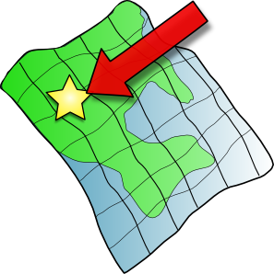
- En vous servant de votre atlas du monde, trouvez le nom du pays situé aux coordonnées suivantes :

- 10° S, 75° W ___________________________________
- 20°N, 80°E ___________________________________
- 35°N, 135°E ___________________________________
- 25°N, 107°W ___________________________________
- 35°S, 65°W ___________________________________

- En vous servant d’un atlas du Canada, identifiez les traits suivants.

- 71°N, 94°W (Péninsule) _______________________________________
- 54°N, 133°W (Îles) ____________________________________________
- 47°N, 60°W (Île) ___________________________________________
- 59°N, 67°W (Baie) ____________________________________________
- 64°N, 85°W (Île) ____________________________________________
- 48°N, 65°W (Région) ____________________________________________
- 47°N, 53°W (Ville) ____________________________________________
- 49°N, 125°W (Île) ____________________________________________
- 55°N, 115°W (Province) ________________________________________

- Un peu plus difficile! En vous servant d’un atlas du Canada, donnez le nom des traits aux coordonnées suivantes. Ils peuvent être une province, une île, une masse d’eau, une ville, ou même une péninsule.
Vous êtes ici!

- 65°N, 135°W ______________________________
- 40°N, 60°W ______________________________
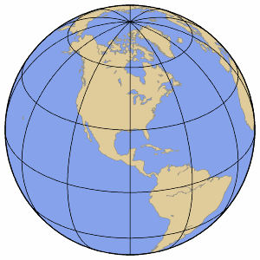
- 67°N, 70°W ______________________________
- 46°N, 67°W ______________________________
- 54°N, 80°W ______________________________
- 49°N, 126°W ______________________________

La fin !

